QTP&UFT使用：
- 新建solution（解决方案）
- 往solution里添加测试脚本，会在测试脚本下自动生成一个action。用户的操作都会保存到脚本中。
- Action有两种视图方式。一种是专家视图，一种是关键字视图。因为我不太懂vb语言，所以就采用关键字视图。
- 点击录制按钮
- 选择测试的程序（web）
- Web有两种录制方式：一种是指定本地浏览器、程序的URL和指定使用哪个浏览器（Google Chrome），另一种是不指定。
- 根据测试用例录制测试脚本，录制脚本的过程就是像用户一样在浏览器中操作就行了。
- QTP会将用户的每一步操作都记录下来，将每一个控件都当做一个个对象保存到本地对象仓库中。
- 举个例子比如：输入用户名，密码点击登陆。会将用户名密码登录按钮当做对象，保存到对象仓库中，显示在脚本中。
- 录制结束后进行一次通过性测试。点击运行按钮。观察脚本是否能通过运行。

- 然后开始增强测试脚本，就是给脚本做参数化，比如将测试用例中的输入值保存在参数表中，这样这个表中的数据，在执行过程中就会替换脚本中的常量值，参数化也叫常量变量化。
- 检查点分类：文本检查点，图片检查点，可访问性检查点，数据库检查点。
- 检查点：检查程序执行到某一步的时候是否出现了预期结果，检查点就是预期结果。
- 输出值：验证码的输出，就是将页面中出现的随机数，保存在数据表中，将数据在添加到验证码的输入框中。这样程序就可以顺利通过了。
- 还有就是action一个solution中可以有多个action，每一个action都有自己独立的对象仓库，在实际使用过程中可以设置复用的action。

对QTP&UFT的理解:
这个工具是一个能帮助我们提升效率的工具,把大量的手工测试的动作或者工作,交给工具去通过相应的测试脚本的方式,让工具去完成,提升了效率,减少了工作量.
这个工具的第一个特点是基于关键字驱动的测试脚本,第二个是拥有一个庞大的对象仓库,对象仓库的作用是在工具开启前就选择要用到的插件,选择插件的同时就意味着加载了对应的对象仓库,有了对象仓库就可以录制该类型的软件的测试脚本,有了对象仓库后就可以录制同样类型的被测软件的所有操作,将被测软件中的控件看成一个一个的对象,单独的对象,给这个对象起一个关键唯一的名字,并且将它的全部属性,拿到保存到对象仓库中,是当前脚本专有的对象仓库中,并标识出其关键属性.所以在这个脚本中记录了我对控件(对象)做了什么操作,这样就完成相应的录制.
在脚本回放的时候,首先会通过对应的脚本中的名称去对象仓库中定位对象,找到对象的关键属性后,再到被测软件里面找具体的控件,定位好控件后,加载脚本中录制好的相关的操作,这就完成脚本的回放.
报错:
一:录制回放时关键属性值不一致就会报错
二:回放过程中找不到或发现之前没有识别的对象也会报错.

Apache Jmeter使用：
Jmeter没有快捷方式，是通过cmd命令行的方式调用，在Apache Jmeter的bin目录下点击运行Jmeterw.cmd
就出现一个用户界面。
- 新建一个测试计划并取一个名字。
- 在新建计划下添加一个线程组（用户）
- 新建添加一个采样器->http请求设置名称，协议，ip端口号请求方法，路径和编码格式
- 然后在线程组下添加一个查看结果树来查看返回数据。或者在http请求下添加都可以。
- 还可以添加一下控制器，比如判断控制器，循环控制器，事务控制器等。
- 最后运行测试计划，查看结果树。

Loadrunner使用：
Loadrunner三部分：用户动作设计，场景设计，测试数据分析
- 拿到测试计划，确定测试标准和测试范围。
- 设计测试用例，覆盖常用业务流程和不常用的业务流程等。
- 根据测试用例，录制测试脚本：
- 创建一个解决方案，添加一个测试脚本。选择（web/html协议）；
- 点击录制按钮，在弹出的对话框的URL中输入about：blank；
- 在打开的浏览器中进行正常操作流程后，结束录制；调试脚本并保存，注意字符集的关联。
- 设计测试场景：针对性能设置测试场景，主要判断在征程情况下，系统的平均事务响应时间是否达标；
- 针对压力负载设置测试场景，主要判断在长时间处于满负荷或者超出系统承载能力的条件下，系统是否会崩溃；
- 执行测试，获取测试结果，分析测试结果

Fiddler使用教程
配置拦截HTTPS的请求
打开Fiddler Tool->Fiddler Options->HTTPS。（配置完后记得要重启Fiddler）.
选中"Decrpt HTTPS traffic", Fiddler就可以截获HTTPS请求，第一次会弹出证书安装提示，若没有弹出提示，勾选Actions-> Trust Root Certificate
配置拦截手机端请求
·设置允许远程连接
勾选“Allow remote computersto connect”
为了减少干扰，可以去掉 “Act assystem proxy on startup” 。
·手机端配置（Android&IOS）
在保证fiddler和手机在同一局域网的前提下，保证（唯一网络）连接，如果手机端开启数据流量的话，要关闭数据流量的连接。
在wifi设置页面进入高级选项，代理选项设置为手动，主机名为fiddler所在电脑的ip地址，端口为8888（默认8888）
·安装证书
手机端，访问电脑的ip+fiddler端口号（默认8888）就会进入到fiddler提供的一个页面，点击FiddlerRoot certificate 下载安装，安装方式为直接点击下载的文件安装，第二种安装方式为在手机的设置->系统安全->凭据界面点击“从存储设备安装”，选择刚刚下载的后缀为cer的文件。

配置好后在手机端访问网站或者App就可以在fiddler抓取到相关数据包了。

Fiddler使用
工具栏区域：按钮使用
响应模式（stream按钮）：当Fiddler拿到远程的response后是缓存起来一次响应给客户端还是以stream的方式直接响应。
解码（decode按钮）：有些请求是被编码过的，点击这个按钮可以根据响应的编码格式自动解码。
会话列表区域：显示内容
#：序号
Result：http请求的响应状态码
Protocol：请求使用的协议
Host：请求地址的域名
URL：请求的服务器路径和文件名（也包括GET参数）
Body：请求的大小，以Byte为单位
Caching：请求的缓存过期时间或缓存控制 header等值。
Content-type：请求响应的类型
Peocess：发起此请求的windows进程及进程ID
Comments：用户通过脚本或者右键菜单给此session增加的备注
Custom：用户可以通过脚本设置的自定义值。
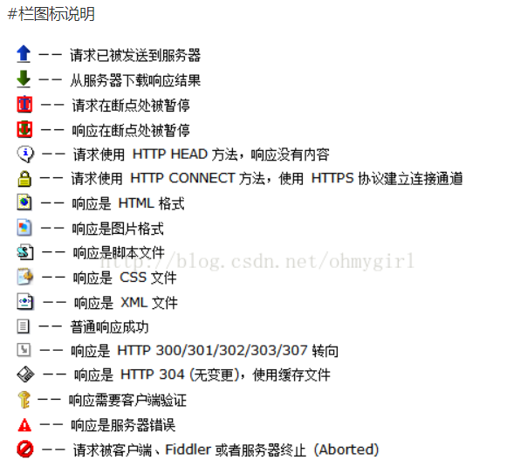
快捷键：
删除一条会话，可以在选中会话后，按del删除，如若要清空列表，可以用Ctrl+X

